Patchworkarbeiten herzustellen ist unser Hobby. Wir treffen uns seit 1994 außer in den Sommerferien zweimal monatlich im Vereinslokal „Milchhäusle“.

Die Geselligkeit steht bei den Treffen im Mittelpunkt. Daneben gibt es Ratschläge bei der Farbauswahl und beim Erarbeiten neuer Muster. Es wird gemeinsam diskutiert, was passt.

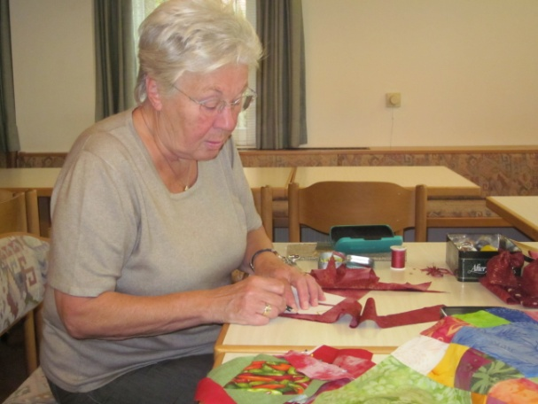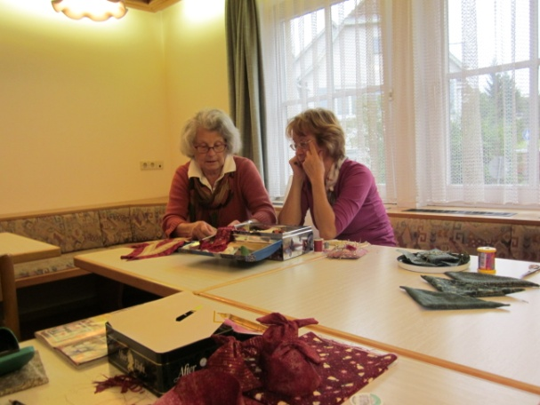

In den Jahren 1999, 2005 und 2011 konnten wir wiederholt gut besuchte und bewunderte Patchwork-Ausstellungen im Rathaus organisieren. Dabei haben wir regelmäßig viele große und kleine Arbeiten gezeigt. Bei jeder Ausstellung konnten die Besucher über eine Verlosung eine Gemeinschaftsarbeit gewinnen. Der Erlös der ersten Verlosungen ging an ein Hilfsprojekt in Gambia. Bei der letzten Ausstellung haben wir den Erlös für die Renovierung der 100-jährigen Mittelstädter Martinskirche gespendet.

